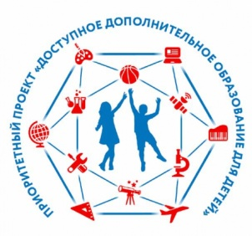
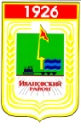

Продолжаем разговор о реформе в системе дополнительного образования.
ВСЕ дети Ивановского района от 5 до 18 лет, которые с 01.09.2020 будут обучаться по дополнительным общеразвивающим и предпрофессиональным программам в учреждениях дополнительного образования, школах, детских садах, обязаны быть зарегистрированы в информационной системе (ИС) Навигатор дополнительного образования детей Амурской области по ссылке https://dopportal.amurobl.ru
Многие из родителей уже сделали этот шаг, зарегистрировали себя и своего ребёнка в ИС, получив логин и пароль. Следующий очень важный ваш шаг: получить первый виртуальный сертификат - УЧЁТА. Внедряя новую систему, государство ставит перед собой задачу: провести персонифицированный учёт всех детей, получающих дополнительное образование. Сертификат УЧЁТА закрепляет возможность для ребенка получить одну или несколько услуг дополнительного образования в рамках муниципального задания, сформированного для образовательных учреждений, участвующих в реформе. Сертификат Учёта обязан получить каждый ребёнок, если он желает обучаться в системе дополнительного образования. И сделать это необходимо уже сейчас! Вам просто необходимо вновь зайти в ИС Навигатор по своему логину (это ваш адрес электронной почты) и паролю. В правом верхнем углу кликните на свою фамилию. Открывается окно на главной странице. Кликните в нём на слово «Дети». Кликните на словосочетание «Получить сертификат». Всё, вам автоматически выдается электронный сертификат Учёта. Если у вас возникли проблемы, позвоните по телефону в образовательную организацию, где вы хотите получать дополнительное образование, или посмотрите видеоролик «Как зарегистрироваться в Навигаторе» на сайте МБУ ДО Ивановского ЦДТ: http://cdt.ucoz.ru
Многие ребятишки впервые в новом 2020/21 учебном году пойдут обучаться по программам дополнительного образования. Вам, уважаемые родители, следует уже сейчас сделать первый шаг: зарегистрировать себя и своего ребёнка в ИС Навигатор ДОД Амурской области по адресу: https://dopportal.amurobl.ru Чтобы сделать второй шаг – получить сертификат Учёта – Вам необходимо лично обратиться, имея на руках СНИЛС ребёнка, к завучу образовательной организации, где ваш ребёнок будет получать дополнительное образование, или получить консультацию у администратора Навигатора Ивановского района по т. 89241425681, 89145734005э.
Следующий наш разговор по теме: шаг третий – как получить сертификат ПФ (персонифицированного финансирования) ДОД.

